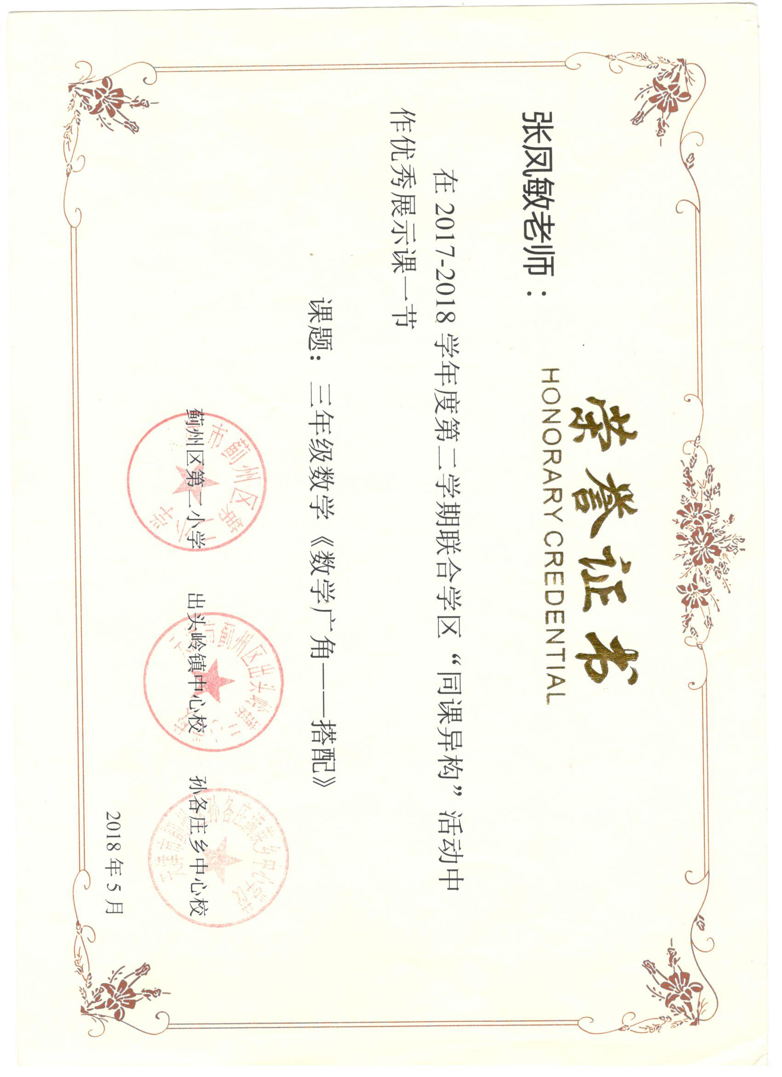

《搭配（二）》教学设计
课前：网上推送有关简单的排列和组合的优秀教师的微课视频，学生自学后完成自学报告单。学生自由选择时间自学，亦可在平台上和老师、同学们交流探讨。
课中：教师根据学生自学报告单或学生的讨论情况确定教学过程。
教学目标：
知识与技能：
1、学生通过观察分析、动手操作、合作交流等活动，寻找出简单事物的排列和组合的规律，培养学生有序、全面地思考问题的意识。
2、让学生经历众多的排列和组合的方法，从而体验数学方法的多样化和最优化。
3、初步培养学生的观察、分析和推理的能力，以及恰当地进行数学表达的能力。
过程与方法：通过合作学习，自主探究，经历探索简单事物的排列组合的过程。
情感态度与价值观：让学生体验生活中处处有数学知识，培养学生学数学用数学的兴趣。
教学重点：经历探索简单事物排列和组合规律的过程。
教学难点：能够有序地进行搭配，用适当方式表达出搭配的过程与结果。
教学方法：自主探究式
教具准备：课件、衣服卡片和数字卡片
学具准备：数字卡片、服卡片
课时安排：一课时
教学方法：合作探究式
教学过程：
一、情境导入，激发兴趣：
帮美羊羊猜票价，赢免费门票。
1.课件出示：票价是由1、3、5组成没有重复数字的两位数。提问：可以组成多少个这样的两位数？
2.学生汇报，交流方法：
3.教师小结，引入课课题：先选定位置 再按顺序 搭配
4.根据提示输入票价。
二、合作交流，探求新知：
（一）帮美羊羊输入取票密码
1.课件出示：密码是由0、1、3、5组成没有重复数字的两位数。提问：可以组成多少个这样的两位数?
2.同桌利用卡片操作，一人摆，一人记录。
3.学生汇报，交流方法。提问：固定十位法与固定个位法那种方法更好？
4.教师小结：选定位置时，选择限定条件多的位置会使我们解决的复杂的问题简单化。
5.根据提示输入票价。
（二）帮美羊羊搭配衣服
1. 大胆猜测，发散思维。
如果一件上装只能搭配一件下装，你认为她有多少种搭配方法？（学生自由回答）
2．合作交流，亲身感悟。
利用衣服图片同桌合作：
分一分：把衣服分成上衣和下装。
摆一摆：想想怎样摆不重复，不遗漏。
说一说：同桌交流说一说是怎样搭配的。
数一数：一共有多少种不同的穿法。
3．搭配展示，交流方法。
学生展示搭配方法。
提问：谁来说说怎样搭配，才能保证不重复、不遗漏？
4．优化思想，探讨策略。
（1）提问：如果没有这些学具，我们可以用什么来代替它们？
用什么方法将所有的搭配清楚地表示出来？
（2）小组合作：1、想一想：用什么代替学具（衣服图片）。
2、说一说：如何展现你的搭配思路。
3、评一评：哪种表现方式最简洁。
4、做一做：完成小组的搭配作品。。
提示：如果你没有什么好办法，你可以先打开课本102页认真地阅读一遍，别忘了，书是我们的好朋友，它能教会我们很多东西。
（3）学生展示，评议作品（板书：列举法 连线法 计算法）
（4）教师小结：用一些简单的数字，图形，字母来代替复杂的事物，它可以使一些复杂的事情简单化，这是数学中常常用到的解决问题的方法。
三.实践应用，巩固新知：闯关游戏
1. 数字游戏。（练习二十二的2题）学生独立完成。
2．食品搭配。（课本102页做一做2）要求学生用自己喜欢的方法展示自己的搭配思路。
3．路线选择。美羊羊回家由几种路线可以选择？要求学生自制线路图，并记录路线的搭配方法。
4．拍照留念。美羊羊要和村长、喜羊羊、懒羊羊拍照留念，如果村长位置不变，其他人可随意换位置，一共有多少种拍法？展示搭配方案后提问：队长的位置影响了我们的计算结果吗？
四、交流收获，提炼升华：
今天我们美羊羊一起游玩了儿童乐园，还解决了许多生活中的数学问题。开心吗？通过今天的学习，你觉得自己表现怎么样？有什么收获？谁来说一说。
五、作品欣赏，拓展延伸：
不同搭配组成的丰富多彩的世界。
六、课后评价，分享收获：
课下为自己这节课的表现进行评价，并把自己的收获和自己的老师家长交流分享。
附板书设计：
数学广角 搭配（二）
先选定位置 再按顺序 搭配
列举法 连线法 计算法
学生作品

课后：1.要求学生利用网络复习课上所学知识（教师上传课上相关课件，知识点总结）查漏补缺。
2.完成课后自测单。
3.利用色彩和图形的搭配绘制一幅美丽的图画。

附：《搭配》自学报告单 姓名_________

- 字与字的搭配组合可以产生新的词或句子，人们就用这种搭配方法，造就了丰富的语言文化。下面请用“书”、“好”、“读”三个字看看能组成哪些句子？把组成的句子写下来：
2、麒麟中心小学校门口有甲、乙两家早餐店，每天为师生提供丰富的早点：

早餐店甲今日供应：

饮料的种类有： A牛奶 B豆浆

点心的种类有：①馒头 ② 面包 ③蛋糕

问题1：如果请你选择一种饮料作为早餐，可以有几种选择？（ ）种。
问题2：如果请你选择一种点心作为早餐，又会有几种选择？（ ）种。
问题3：如果请你选择一种饮料再配一种点心作为早餐，甲店一共有几种选配？
【用你喜欢的方法把答案找出来。】

①在选配的过程中怎样才能做到既不重复又不遗漏？
②通过上面两个早餐店所提供的信息，我们不难发现饮料的种类和点心的种类越多，选配的种数也就（ ）。
③如果饮料的种类有3种，点心的种类有4种，一共有（ ）种选配；
如果饮料的种类有5种，点心的种类有8种，一共有（ ）种选配；

④如果饮料的种类有█种，点心的种类有★种，你能用这两个符号列式表示一共有几种选配方法吗？___________________________

⑤通过上面的探究，你发现饮料的种类和点心的种类，与共有多少种选配方法有什么关系？

饮料的种类 点心的种类 共有多少种选配方法

我的收获：

我的困惑：

课中共测单
一、 数字游戏。用2、5、7、9能组成多少个没有重复数字的两位数？能组成多少个个位是单数的两位数？
二、食品搭配。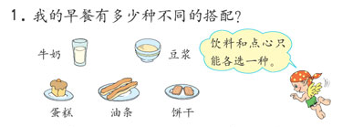 用自己喜欢的方法展示自己的搭配思路。
三、路线选择。美羊羊回家由几种路线可以选择？要求学生自制线路图，并记录路线的搭配方法。
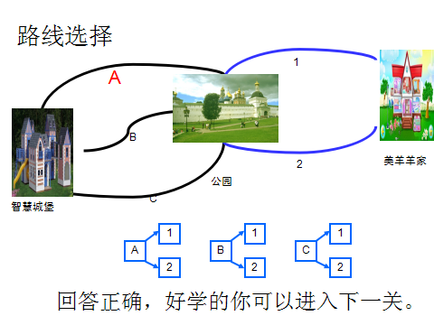

四、拍照留念。美羊羊要和村长、喜羊羊、懒羊羊拍照留念，如果村长位置不变，其他人可随意换位置，一共有多少种拍法？展示搭配方案后提问：队长的位置影响了我们的计算结果吗？

课后自测单 姓名：
一、填一填
1．用4、6和7组成两位数，每个两位数的十位数和个位数不能一样，能组成（ ）个两位数，它们分别是

2．用4、0和7可以组成（ ）个不同的三位数，其中最大的数是（ ），最小的数是（ ）。
3.一辆客车往返于合肥、南京、上海三地载客，要准备（ ）种不同的车票。（列表）
 | 起点站 | 终点站
1
2
3
4
5
6

4． 34、35、43、45、53、54这些数是用（ ）、（ ）和（ ）这三个数字组成的。
二、选一选
1．用5、0、2可以组成（ ）个不同的两位数。 A．4 B．5 C．6
2．我和爸爸、妈妈坐成一排合影，有（ ）种坐法。 A．2 B．4 C．6
3．有一些1元、5角和1角的钱币，要买一支1元5角的笔，有（ ）种不同的付钱方法。
付钱方案 | 一元币张数 | 五角币张数 | 一角币张数
1
2
3
4
5
6

三、解答
1．猜猜电话号码：
最后三个数字是由1、6、9组成的，猜一猜，丽丽家的电话号码可能是多少？

2．下面三张扑克牌上分别有2、6、8三个数，请你从这3个数中任意选取两个数求和，得数有几种可能？
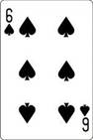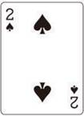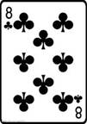

 | 加数6 | 加数2 | 加数8 | 和
1
2
3
四、拓展题：田忌赛马
古时候，齐国的齐威王和他的大将田忌，都非常喜欢赛马。有一天他们约定要进行一次赛马比赛，三局两胜制。于是他们把各自的马分成了上，中，下三等。比赛的第一场：齐王的上等马对田忌的上等马比，结果田忌输了。第二场齐王的中等马对田忌的中等马比，结果田忌又输了。第三场齐王的下等马对田忌的下等马比，田忌还是输了。田忌非常伤心。这时，一个伟大的军事家——田忌的好朋友孙膑帮助田忌反败为胜！你能运用今天所学的搭配知识帮助田忌反败为胜吗？

